Hygienemaßnahmen und Hinweise für Ihren sicheren Aufenthalt zu betrieblichen Veranstaltungen auf Gut Haferkorn

In der Zeit der Corona Pandemie und der damit einhergehenden Beschränkungen des öffentlichen Lebens gelten in Gut Haferkorn besondere Hygieneregeln, durch die die staatlichen Verordnungen umgesetzt werden.

Bitte unterstützen Sie uns dabei und halten Sie die Verhaltensregeln konsequent ein. Mit Ihrer Umsicht schützen Sie sich selbst, die anderen Gäste und Ihre Gastgeberinnen und Gastgeber!
Mündliche Hinweise unserer Mitarbeiter sind immer freundlich gemeint und dienen Ihrem Schutz.

Ihre Haferkörner

3-G- Regel
Jeder Gast ist verpflichtet, nach der 3-G-Regel, seinen Status bei erstmaligem Betreten des Hauses
an der Rezeption mitzuteilen.
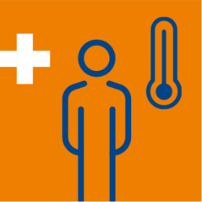
Jeder Gast, der nicht nachweislich über einen vollständigen Impfschutz gegen SARS-CoV-2 verfügt oder als genesen gilt (Testnachweis nicht älter als 6 Monate), ist verpflichtet einen negativen Corona-Test (24 h vor Anreise im Testzentrum oder vor Ort durch einen gebührenpflichtigen Schnelltest) vorzulegen. Ein Selbsttest ist nur zulässig, wenn er unter fachkundiger Aufsicht durchgeführt wurde.
Alle Nachweise werden dokumentiert und diese 4 Wochen aufbewahrt.

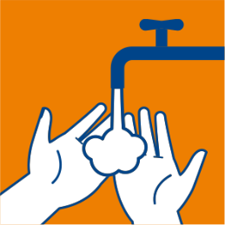
Krankheit
Bei Krankheitsanzeichen verzichten Sie bitte auf einen Besuch in unserem Haus.

Händehygiene
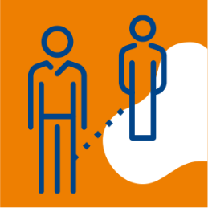
An jedem Eingang sowie in allen öffentlichen Bereichen stehen Spender mit entsprechendem Händedesinfektionsmittel bereit. Bitte desinfizieren Sie die Hände nach eigenem Ermessen. Ein regelmäßiges Händewaschen mit Wasser und Seife ist dem Desinfizieren vorzuziehen, da die Haut angegriffen wird und die Hände anfälliger für Infektionen werden.

Abstand zu anderen TeilnehmerInnen
Bitte halten Sie einen Abstand von 1,5 m zu anderen TeilnehmernInnen. Bitte halten Sie diesen Abstand auch bei den Pausen, bei Gesprächen und an der Rezeption ein. Auf Umarmungen und Händeschütteln verzichten.

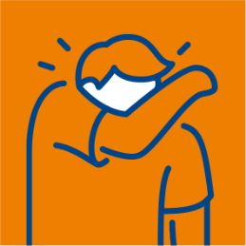
Nies- und Hustenetikette
Bitte husten Sie in die Armbeuge und benutzen sie Einmaltaschentücher.

Mund-Nasen-Bedeckung
Es ist für die Gäste verpflichtend, eine medizinische Mund-Nasen-Bedeckung im gesamten Gebäude zu tragen. Die Mund-Nasen-Bedeckung darf nur am Platz im Seminarraum und beim Essen abgelegt werden.

Rezeption
Bitte treten Sie grundsätzlich einzeln an die Rezeption. Füllen Sie die notwendigen Formulare (Essenswahl, Kontaktdaten) aus und nehmen Sie den bereitliegenden Schlüssel Ihres Übernachtungszimmers entgegen. Beim Check out nutzen Sie bitte die Möglichkeit kontaktlos zu zahlen.

Frühstück, Mittag- und Abendessen, Pausenversorgung
Frühstück, Mittag- und Abendessen erhalten Sie vom Buffet oder serviert am Platz.
Bevor Sie an das Buffet treten, bitten wir die Hände zu desinfizieren. Eine Mund-Nasenbedeckung ist am Buffet zu tragen. Am Sitzplatz können Sie diese selbstverständlich ablegen. Bitte setzen Sie sich an die für Ihre Gruppe zugewiesenen Tische.

